
KINKKU ARVONTA
1.12 – 14.12 VÄLISENÄ AIKANA TORSTAIN JA SUNNUNTAIN YLEISELLÄ HARJOITUSVUOROLLA KÄVIJÖIDEN KESKEN ARVOTAAN KINKKU. KÄYNTI TODENNETAAN KÄVIJÄ VIHKOSTA.

AMPUMAKOULULAISILLE OMA ARVONTA. 1.12 -14.12 VÄLISENÄ AIKANA MAANATAIN AMPUMAKOULUUN OSALLISTUJIEN KESKEN ARVOTAAN KINKKU.
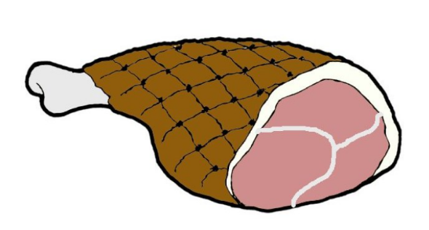
EI OSALLISTUMISMAKSUA

